**Plan de pruebas: Iteración 1**

**Plan prueba Base datos:**

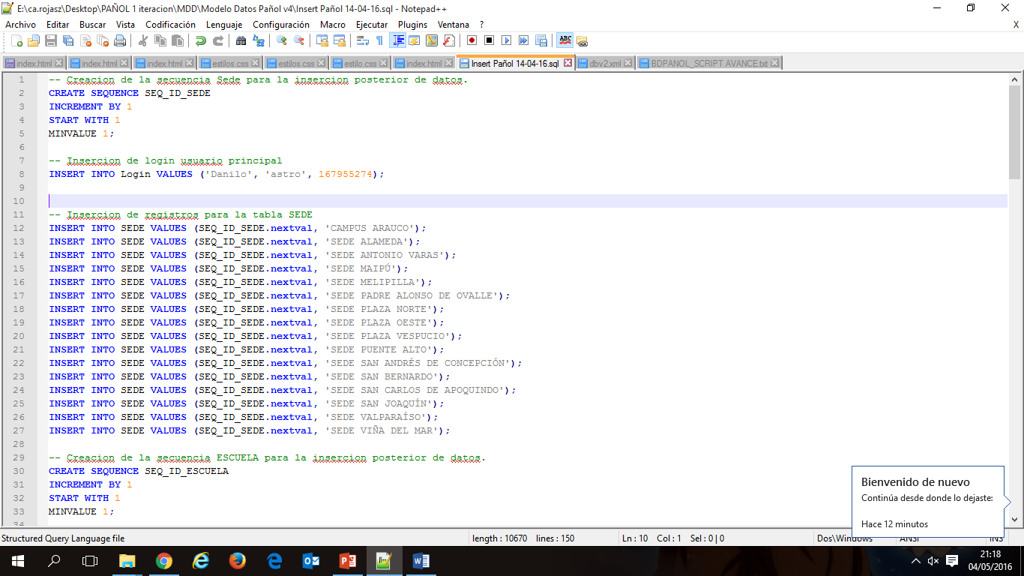

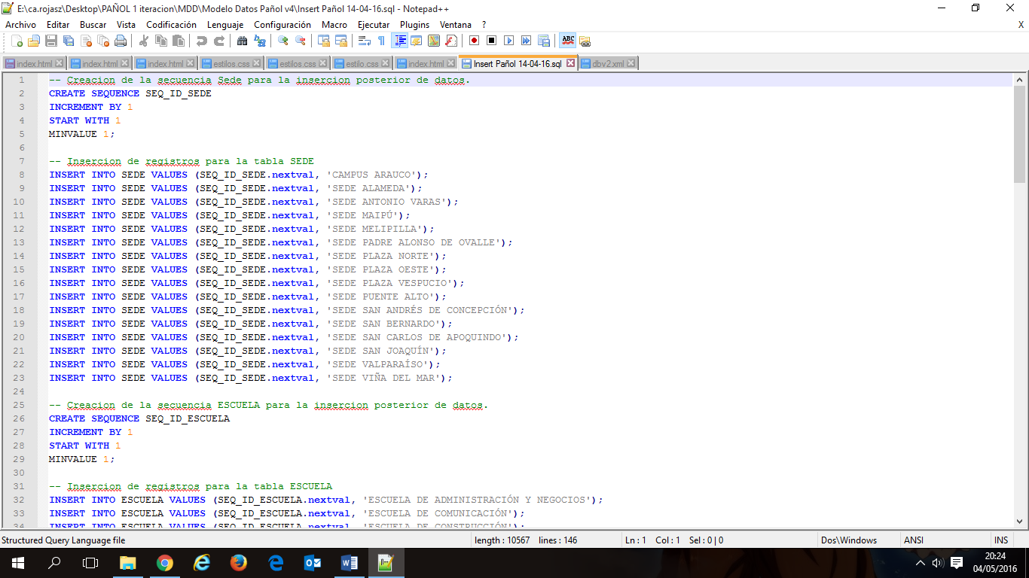

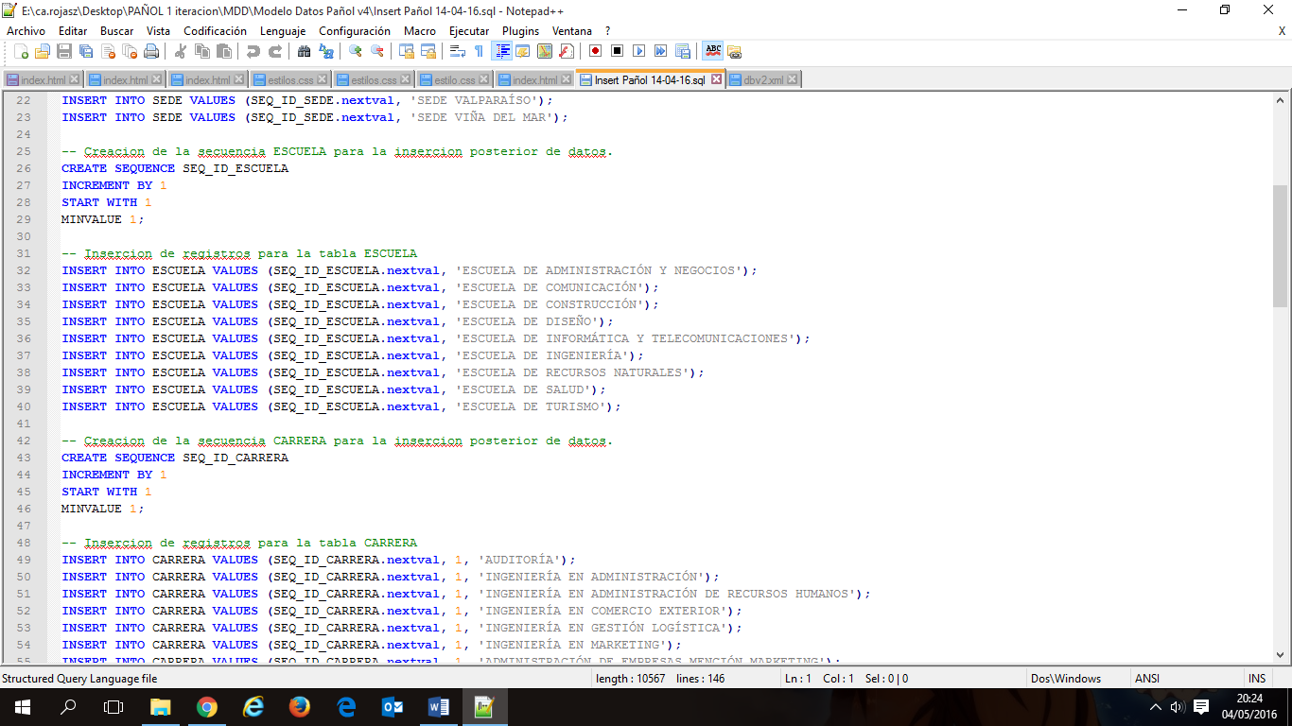

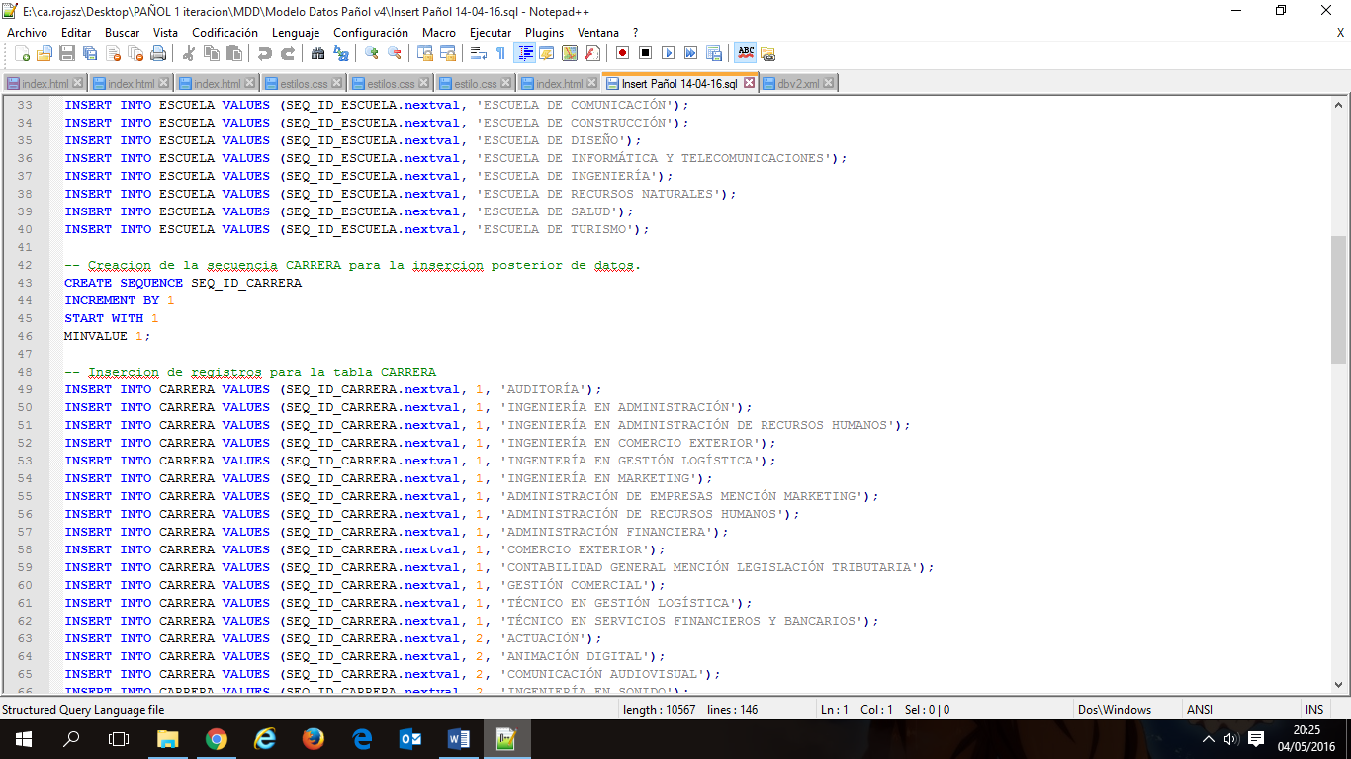

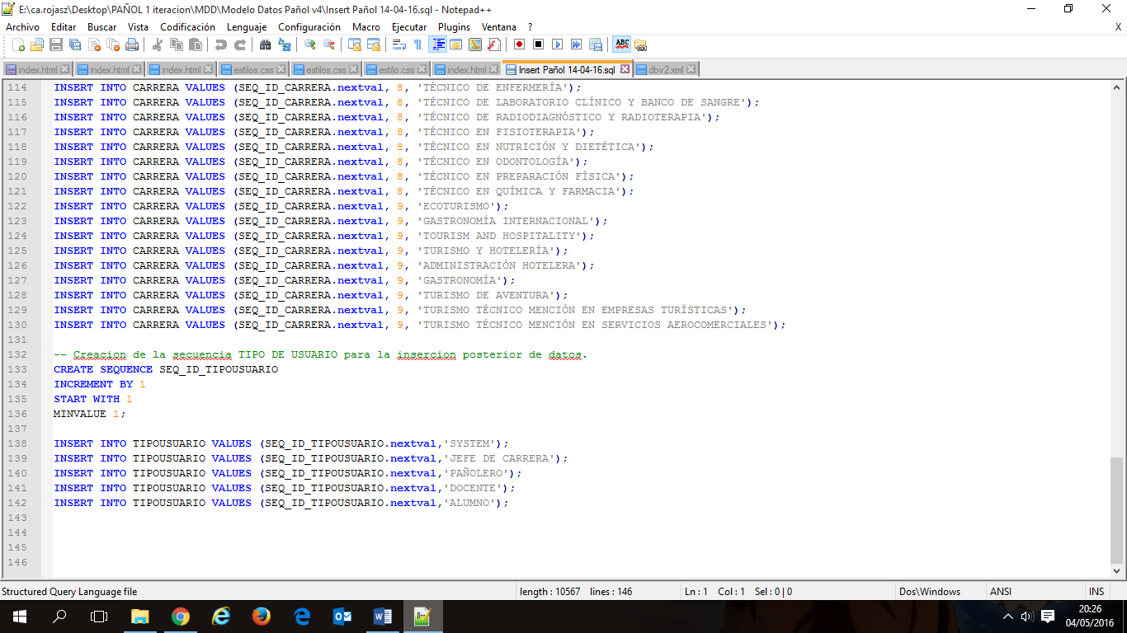

**Plan de Prueba Desarrollo:**Importación Base de datos con Hibernate a Java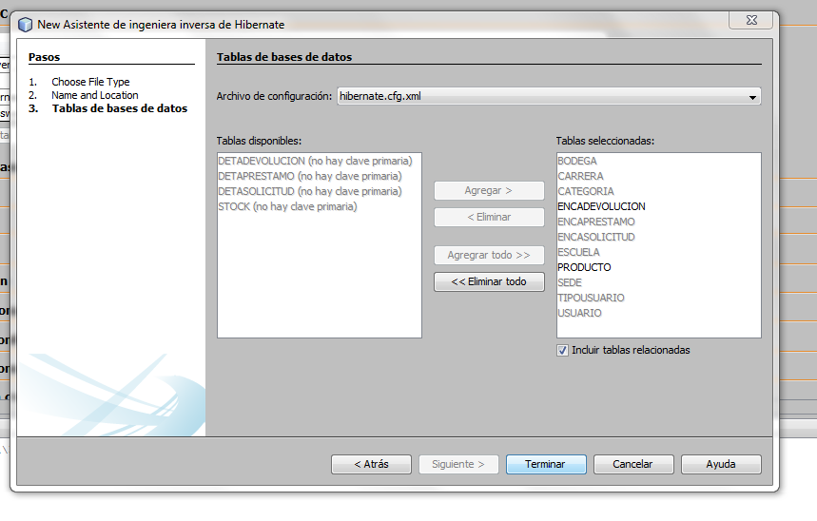

**Aplicación en capas.**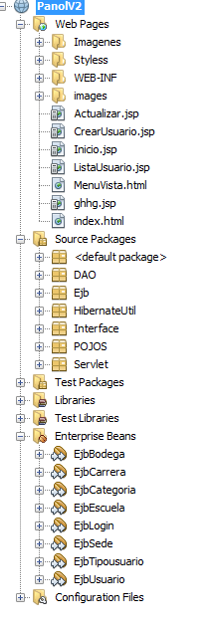

**Plan prueba Usuario:**

Acceso Login:

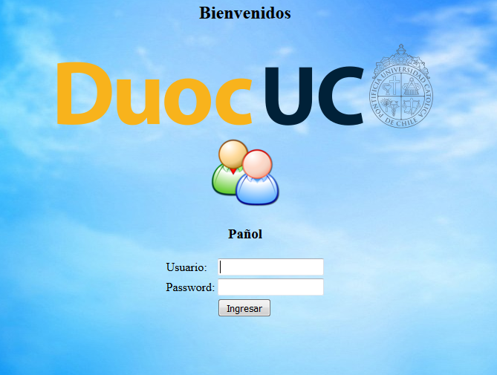  
  
Validación de usuario:

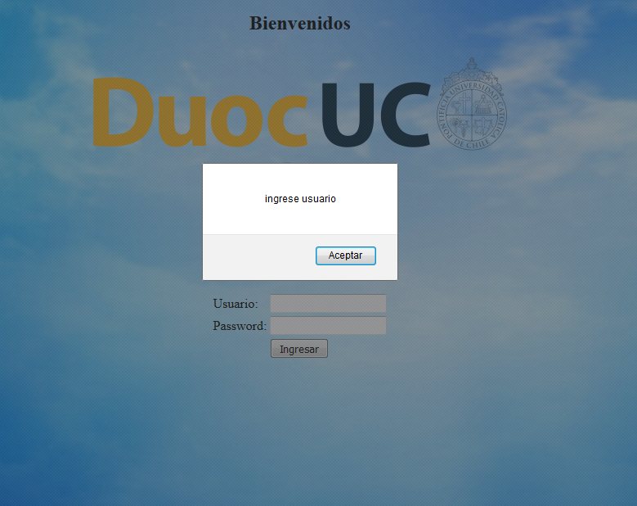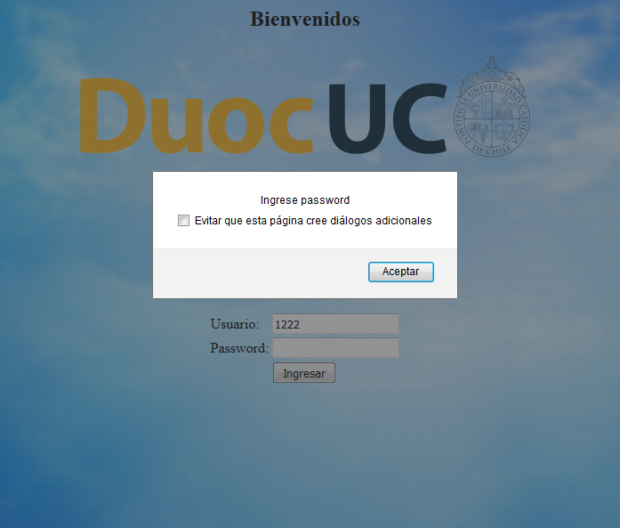

Menú principal al entrar con validación.



Muestra de listado de usuario. Menú Usuario/Listar.

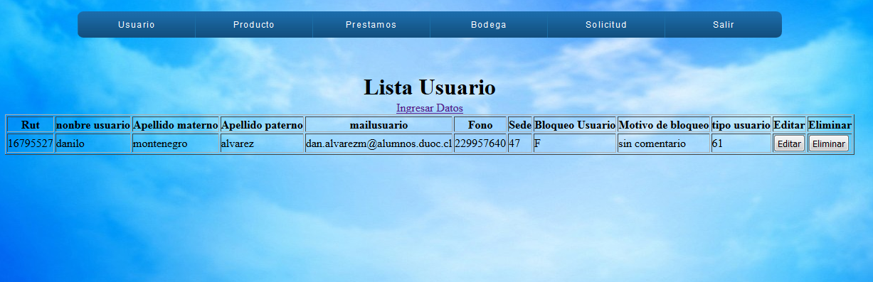

Creación de usuario:

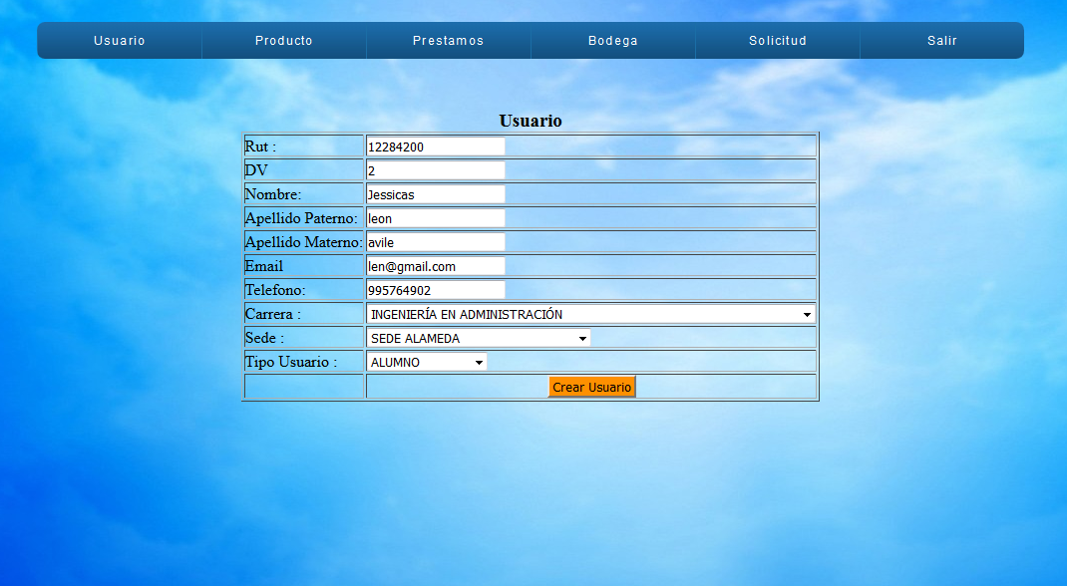

**PLAN DE PRUEBAS ITERACION 2**

Prueba de las validaciones del login ingresando los datos incorrectos.

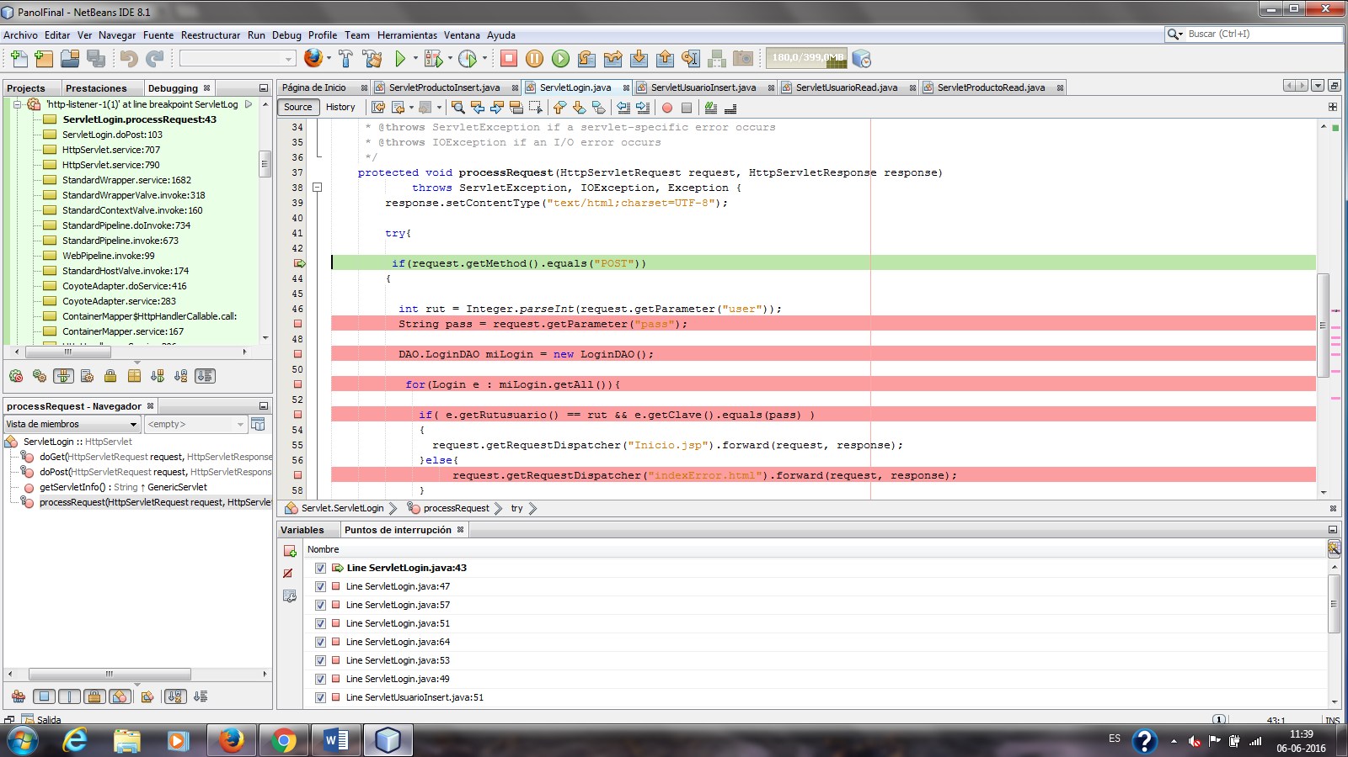

La cual valida la información y le envía un error al usuario.

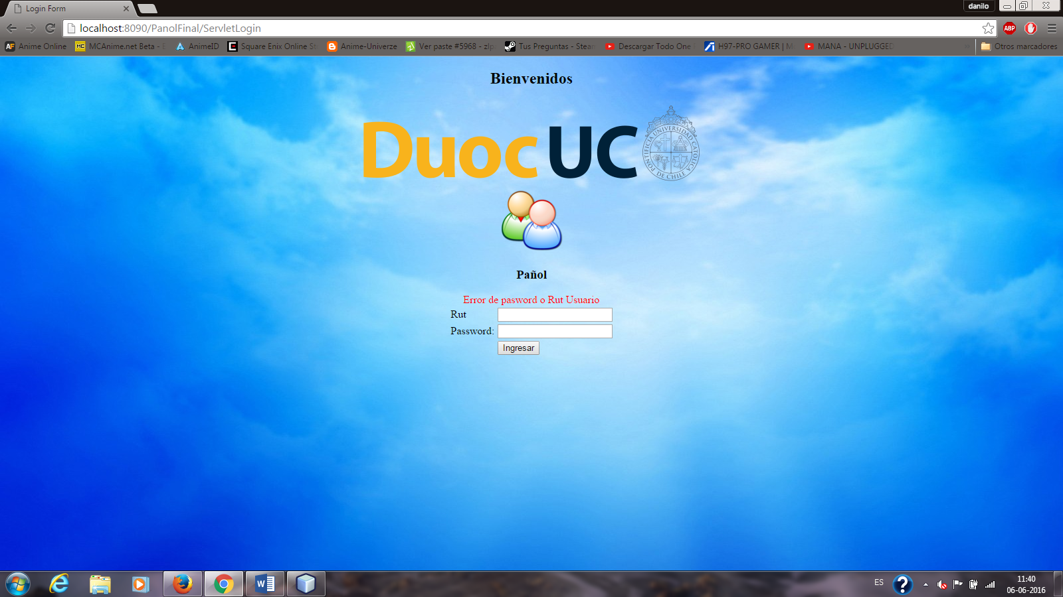

Una vez ingresado los datos correcto envía al usuario a la página de inicio



Se realiza una prueba en ingreso de producto y validar los datos

Creamos un producto la cual será un notebook 1040

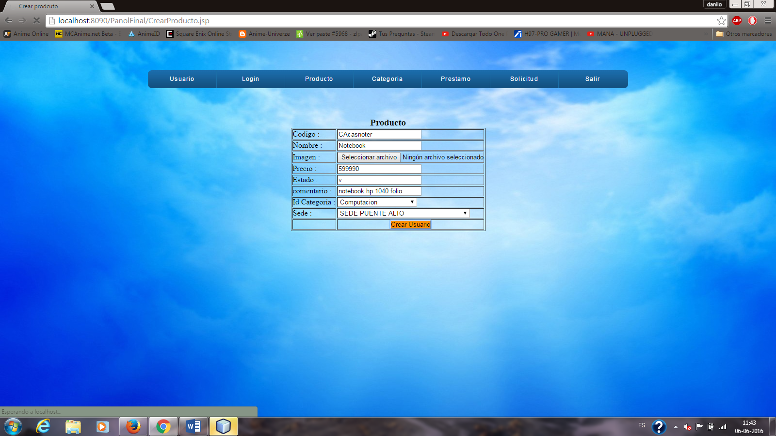

Al momento de guardar los datos verificamos que captura la infromacion y la envia a la base de datos

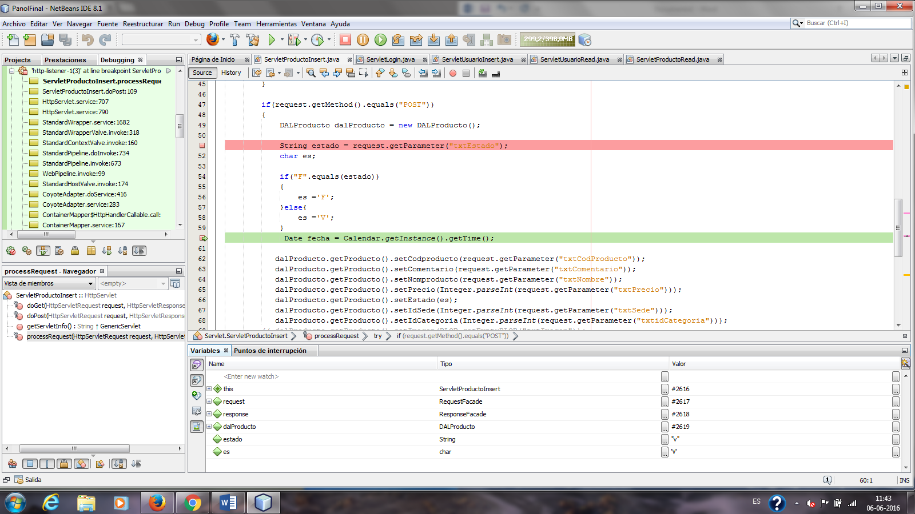

Al momento de guardar la información automáticamente nos envía a la lista del producto,

Y verificamos el dato Y como muestra la información.

Verificamos que el HTML tiene una línea de código errónea.

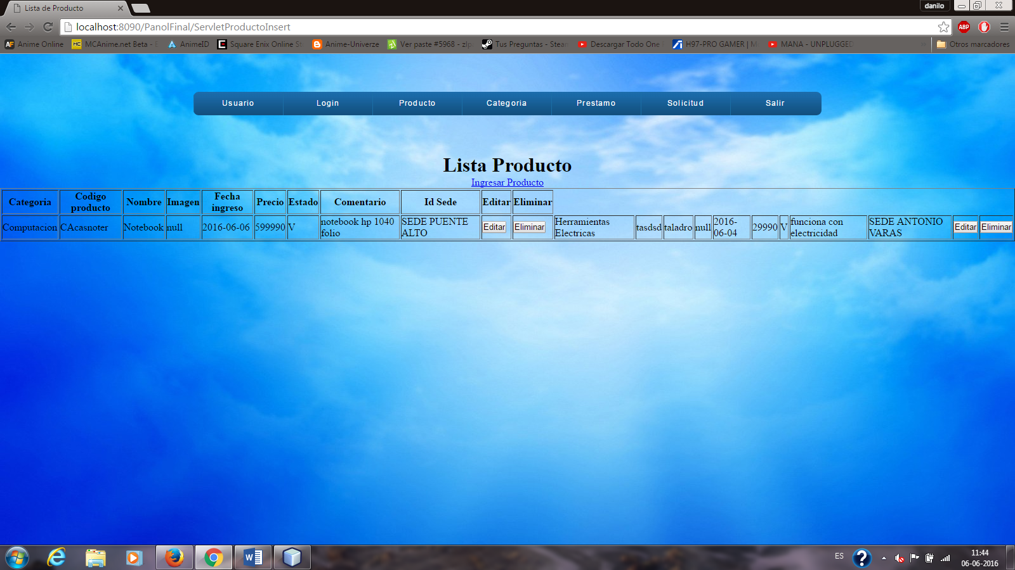

Encontramos el error. La cual es el comando <tr> está adentro del for.

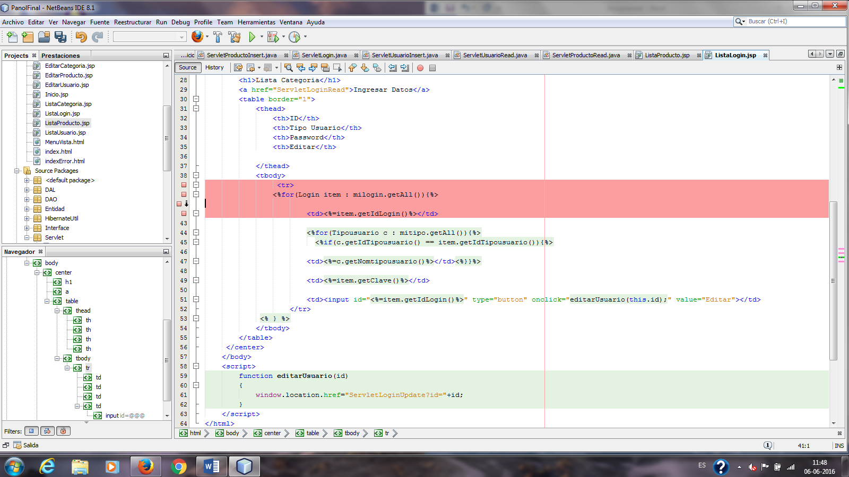

La cual se solucionó modificando el <tr> poniéndolo afuera del for. Tipo de error nivel bajo.

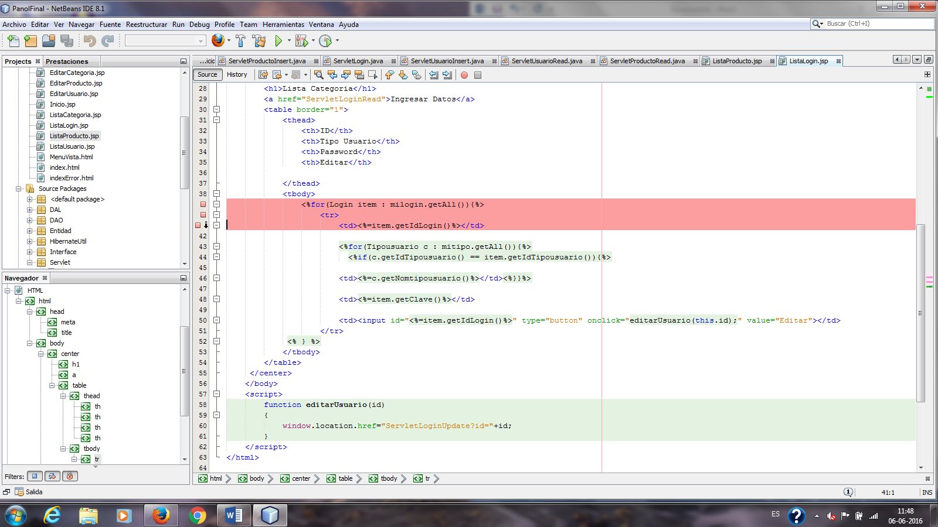

Y como muestra la imagen está listo.

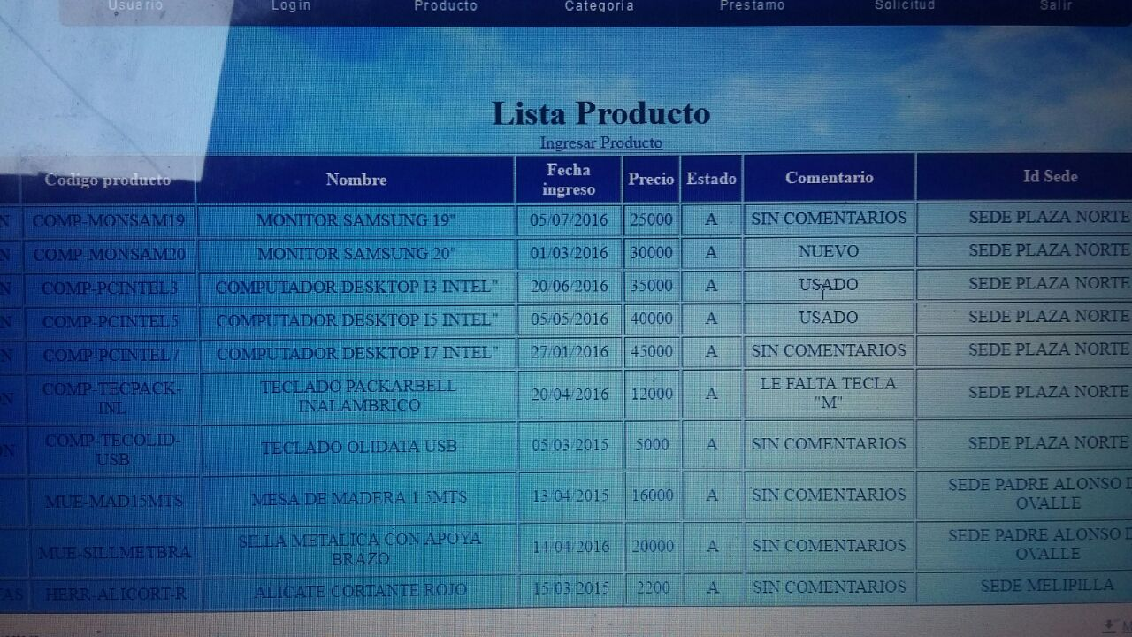

**Listado de Solicitudes:  
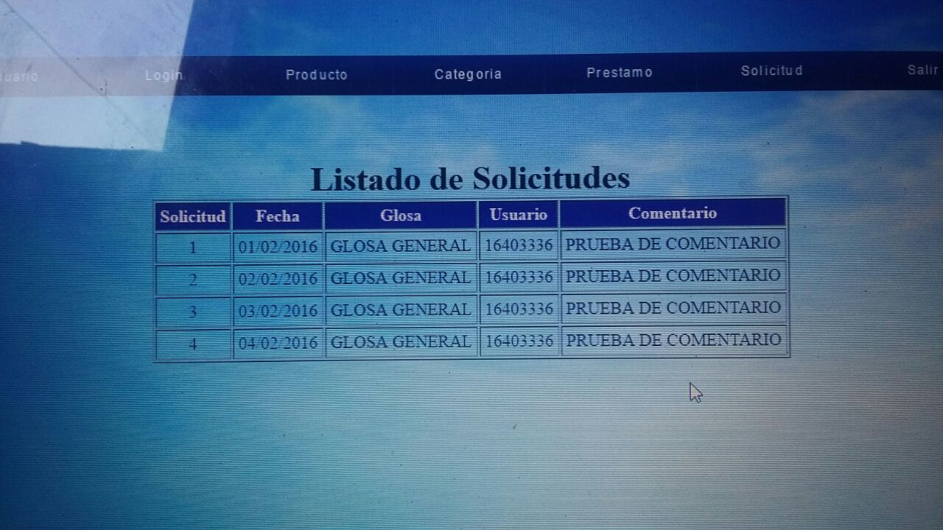**

**Plan de prueba Base de datos.**

El plan de prueba se hará mediante consultas SQL.

1 _ SELECT * FROM Producto;



2_ SELECT * FROM categoría;

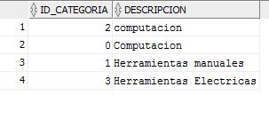

3_ SELECT * FROM producto JOIN categoria on producto.ID_CATEGORIA = categoria.ID_CATEGORIA;

